JSP动态获取数据并输出到前台

1. 定制导航栏内容并通过jsp动态生成数据在前端界面也就是说：

（内容是根据请求变化的，例如请求账户信息或者特定的一瓶酒的价格等）。生成内容的逻辑被封装在标识和JavaBeans组件中，并且捆绑在脚本中，所有的脚本在服务器端运行。

1. 当前导航栏展示如图：

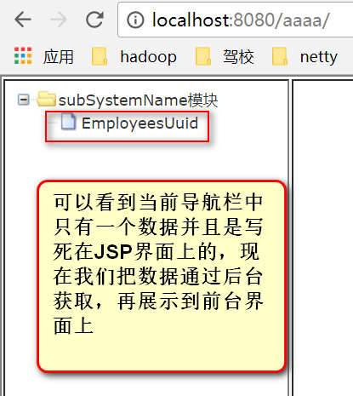

1. 后台代码如下，输出一个json格式的字符串返回给前台界面

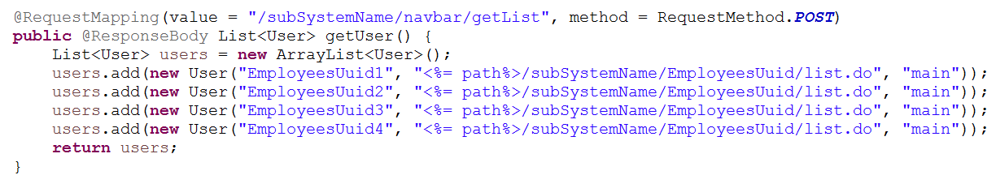

1. 这边我们准备输出一个list数组，然后将list数据中的元素转换成json字符串，声明返回值 @ResponseBody，Spring会帮我们将list转换成json字符串
2. 我们来复习一下jackson和java对象间的互相转换操作

代码如下：

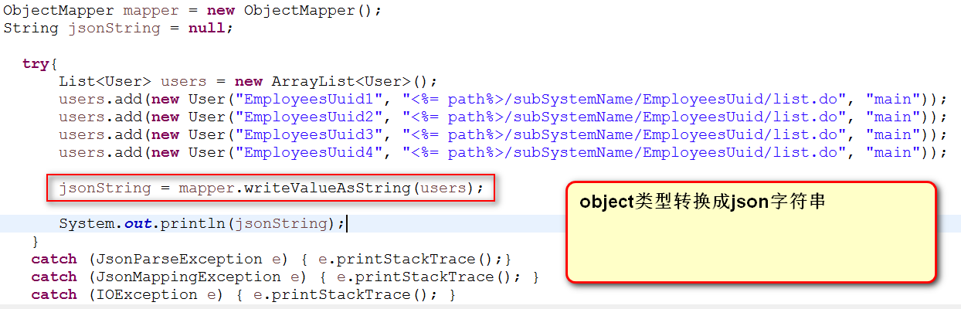

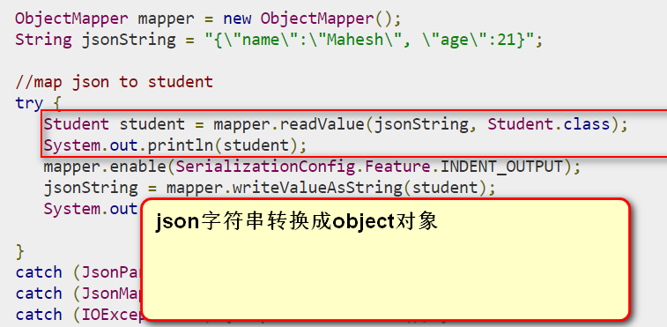

４.　ＯＫ，我们继续；注意ｓｐｒｉｎｇ拦截的是．ｄｏ结尾的ｕｒｌ

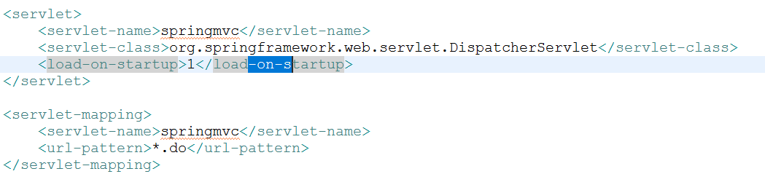

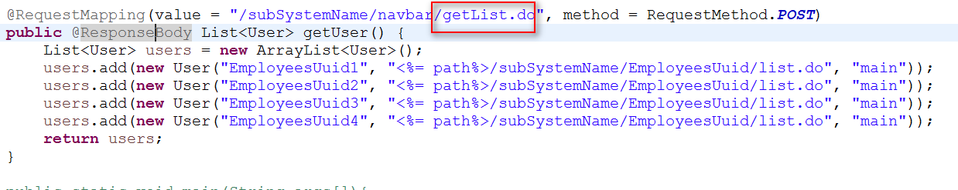

５.　前台界面代码如下：

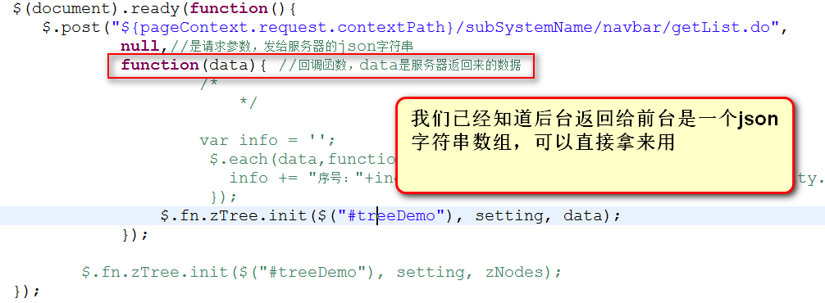

６.　界面展示如下：

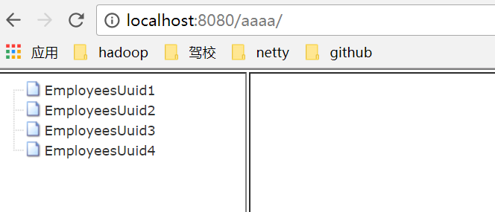

问题回顾：

在启动项目时，spring 报错,Could not find acceptable representation截图：

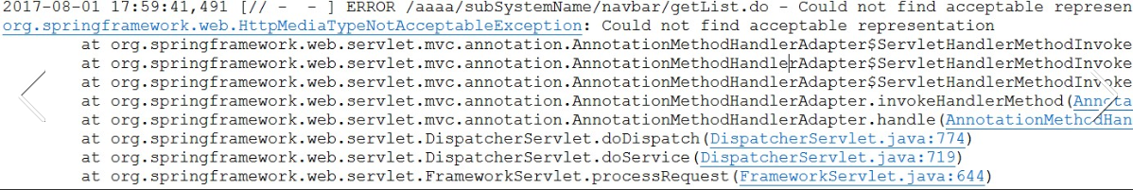

通过网上查我们了解到，使用spring mvc框架我们可以可以使用@ResponseBody注解,相应ajax请求并返回一个对象,如我们自定义的对象,或者一个List,但这需要我们在spring的配置文件中进行配置:  
否则回报:org.springframework.web.HttpMediaTypeNotAcceptableException:Could not find acceptable representation 错误

配置文件修改如下：

